湖北昕安科技有限公司

职业卫生报告网上信息公开表
受控编号：XA-JL-74-2023
项目编号 | XA-DJ-2024099
项目名称 | 湖北艺得利建筑安装工程有限责任公司职业病危害因素定期检测
用人单位 | 湖北艺得利建筑安装工程有限责任公司
项目地址 | 谷城县城关镇银城大道48号
企业联系人 | 尚XX | 联系电话 | 1397XXXX059
现场评价工作时间 | 2024年4月28日 | 现场检测时间 | 2024年5月6日
项目负责人 | 程前进
现场评价调查人员 | 程前进
现场采样人员 | 刘光新、陈雁
建设项目陪同人 | 尚XX
现场影像资料
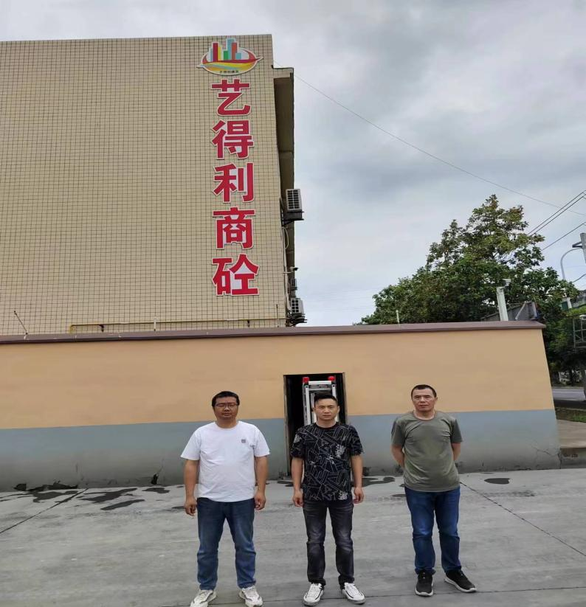
说明：此表在职业卫生评价报告内审结束后由评价人员填写电子版交机要，机要员在外审通过15天内负责网上公示

